住宿信息

合肥皇冠假日酒店
（会议酒店）
酒店地址：蜀山区黄山路598号A座
房型价格：
- 高级大床房（含双早，450元/间/夜）
- 高级双床房（含双早，450元/间/夜）
- 豪华景观房（含双早，650元/间/夜）
（注：优惠时间周期为4月4日—4月13日，请注意选择入住和退房日期）
预订方式：

微信扫描上方二维码，选择入住时间和房型，
并填写入住人信息后提交订单。
酒店销售联系人：陈经理18355189492

创远城市中心酒店
酒店地址：蜀山区黄山路598号B座，距离会议酒店100米
房型价格：
- 高级大床房（含双早，350元/间/夜）
- 高级双床房（含双早，350元/间/夜）
（注：优惠时间周期为4月4日—4月13日，请注意选择入住和退房日期）
预订方式：
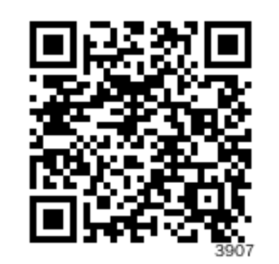
微信扫描上方二维码，关注酒店服务号并进入，根据服务号提示点击“点击链接马上预订”，再选择入住时间和房型，并填写入住人信息后提交订单。
酒店销售联系人：陈经理18355189492

维也纳国际酒店（合肥黄山路店）
酒店地址：蜀山区望江西路400号和谐花园2号商办楼1楼门厅及18-27层，距离会议酒店400米
房型价格：
- 豪华大床房（含双早，270元/间/夜）
- 豪华双床房（含双早，270元/间/夜）
（注：优惠时间周期为4月4日—4月13日）
预订方式：自行联系酒店，报“中国具身智能大会”预订
酒店销售联系人：余龙飞18555017561

